四、單選題：每題2分，共60分。（答案請畫在電腦卡上。）
1.下列句子中，何者字形完全正確？
（A）身為學生的我們，應該自我剔勵，剃除惡習。
（B）在眾口鑠金之下，原想吐實的犯人開始閃爍其詞。
（C）天氣熱，容易心情煩燥，同學們忍不住製造噪音。
（D）他為了準備基測，廢盡心力，費寢忘食努力讀書。
2.下列哪一項的讀音都正確？
（A）王冕「應」諾╱前呼後「應」
（B）心裡很「悶」╱空氣「悶」熱
（C）下「載」資料╱千「載」難逢
（D）歇「宿」╱星「宿」。
3.下列「」中的字義，何組相同？
（A）消失「殆」盡 / 思而不學則「殆」
（B）「為」之怡然稱快 / 以叢草「為」林
（C）「間」壁人家 / 見二蟲鬥草「間」
（D）休「嫌」怠慢 / 教練「嫌」他矮。
4.下列成語的使用，何者正確？
（A）波伽利演唱會一票難求，售票口前「車水馬龍」。
（B）這家豆花的滋味「老少咸宜」，吃過的人都讚不絕口。
（C）夜市服飾花樣百出，顧客買得滿意，老闆數錢數到「童叟無欺」。
（D）最近飲料含塑化劑的問題，突顯出在食品安全把關上「如履薄冰」的困境。
5.下咧哪一選項是「想像力」描述的句子？
（A）友誼是無法用錢買的。
（B）快樂的笑容是溫暖的陽光。
（C）父母是孩子生活中的榜樣。
（D）希望是讓人前進的動力。
6.關於「語氣」的說明，何者正確？
（A）「只靠我做些針黹尋來的錢，如何供得你讀書？」〜抱怨
（B）「天下哪有做不會的事？我何不自畫幾枝？」〜推測
（C）「冰淇淋味道雖好，總難敵甜美的記憶啊！」〜感慨
（D）「如果你能每日專心練琴六個小時，就能彈得和我一樣好！」〜鄙視。
7.下列哪一項修辭法與其他三者不同？
（A）小販的鈴鐺聲響徹街頭巷尾。
（B）往事隨著冰淇淋一一嚥下。
（C）濃烈的梔子花香撲鼻而來。
（D）夏天打球後全身又濕又黏。
8.「當的當了」句中，第一個「當」字的詞性與哪一項相同？
（A）心無旁「騖」
（B）「休」嫌怠慢
（C）樂不可「支」
（D）「怡」然稱快。
9.下列「」中的顏色字，何者不是實指顏色？
（A）「蒼」松翠柏
（B）「黃」梅時候
（C）「紅」顏薄命
（D）青紅「皂」白。
10.下列何者是屬於「時間」的用詞？（甲）名聞「遐邇」（乙）「俄頃」之間（丙）「一向」如此（丁）「須臾」變化（戊）觀望「一陣子」（己）「年歲」不好
（A）甲乙丙丁
（B）乙丙丁戊
（C）丙丁戊己
（D）戊己甲乙。
11.關於稱呼，哪一項說明錯誤？
（A）畫工〜繪畫者
（B）好傢伙〜暱稱他人
（C）名筆〜有名的著作
（D）蘿蔔頭〜小孩。
12.吃冰的滋味一文中，作者對現代冰品與早年冰品的看法符合哪一項敘述？
（A）現代冰品比早年冰品價廉物美，貨真價實。
（B）早年冰品的種類五花八門，應有盡有。
（C）早年的冰棒添加物色彩鮮豔，視覺上光彩奪目，令人愛不忍吃。
（D）早年吃冰和遊戲結合，特別令人難以忘懷。
13.下列文句中，何者可以看出兒時記趣作者觀察事物時的「專注投入」？
（A）夏蚊成雷，私擬作群鶴舞空。
（B）昂首觀之，項為之強。
（C）使之沖煙飛鳴，作青雲白鶴觀。
（D）忽有龐然大物，拔山倒樹而來。
14.下列各文句的翻譯，何者有誤？
（A）必細察其紋理，故時有物外之趣→必定仔細察看它的條紋理路，所以常常對事物感受到世俗看法以外的趣味。
（B）心之所向，則或千或百，果然鶴也→內心所想到的，成千上百的蚊子，果然都變成鶴鳥了。
（C）花臺小草叢雜處，蹲其身，使與臺齊→花臺邊小草叢生雜亂的地方，蹲下身體，使身子跟花臺一樣高。
（D）神定，捉蝦蟆，鞭數十，驅之別院→心神安定後，捉住蝦蟆，拿數十條鞭子丟牠，趕牠到別墅的院子去。
15.王冕的少年時代一文中，王冕具有哪一項特質？
（A）愚孝順親
（B）敬業樂群
（C）自負自傲
（D）持恆毅力。
16.關於儒林外史一書，哪一項敘述正確？
（A）以王冕為典範，鼓勵讀書人退隱山林。
（B）介紹一群讀書人，批判他們只求功名的心態。
（C）以分析明 清科舉制度的特色為主要目的。
（D）是中國著名的文言章回小說。
17.王溢嘉舉麥可․喬丹為例，旨在說明什麼道理？
（A）臨陣磨槍，不快也光。
（B）只要肯努力，任何投資都一定有好的報酬率。
（C）任何競爭都要先卡位再說。
（D）苦練的習慣往往是掌握機會的利器。
18.美國高中生問籃球之神麥可．喬丹：「你投球怎麼那麼厲害？」他說：「我每一個進籃的球都是九十九個投到籃外的球、框外的球換來的。」以上對話在說明什麼道理？
（A）雖然臨時抱佛腳，也會有很棒的成效。
（B）天才不會被埋沒，終會綻放耀眼光芒。
（C）不經一番寒徹骨，焉得梅花撲鼻香。
（D）九十九分的努力，可換得滿分天才。
19.「白的容易黑，黑的不易白。」這句話的寓意，與下列何者最接近？
（A）人云亦云，三人成虎。
（B）不經一事，不長一智。
（C）智者千慮，必有一失。
（D）學好三年，學壞三天。
古人說：「去惡，如農夫之務去草焉。」俗語說：「斬草不除根，春風吹又生。」要革除惡習慣，便須下極大的決心。……反過來說，我們想要做一件正當的事，莫存「今天過了還有明天」的心，今天的事推到明天，明天又推到後天，我們還有成功的時候嗎？
20.作者認為不可存有「今天過了還有明天」的心態，為什麼？
（A）若言姑待明日至，明朝又有明朝事。
（B）習慣形成性格，性格決定命運。
（C）天下無難事，只怕有心人。
（D）一個今天，勝過兩個明天。
21.「去惡，如農夫之務去草焉」，強調什麼道理？
（A）事輟則無功。
（B）好的開始，是成功的一半。
（C）志不立，天下無可成之事。
（D）譬如平地，雖覆一匱，進，吾往也。
出南門即大海，一日兩潮，如萬丈銀隄破海而過。船有迎潮者，潮至，反棹相向。於船頭設一木招，狀如長柄大刀，招一捺，潮即分破，船即隨招而入。俄頃始浮起，撥轉船頭隨潮而去，頃刻百里。
塘上有塔院，中秋夜曾隨吾父觀潮于此。循塘東約三十里，名尖山，一峰突起，撲入海中，山頂有閣，匾曰「海闊天空」，一望無際，但見怒濤接天而已。
（沈復 浮生六記）
22.文中的海潮可用哪一個詞語形容？
（A）水漲船高
（B）滄海一粟
（C）氣勢磅礡
（D）人定勝天。
23.作者與父親觀潮於塘上塔院的季節，與下列何者相同？
（A）持螯對菊，賞玩竟日。
（B）白蓮香裡，清風徐來，令人心骨皆清。
（C）正當桃李爭妍之時，而余則恍同林鳥失群。
（D）仰視長空，瓊花風舞，遙指銀山玉樹，恍如身在瑤臺。
24.「海闊天空」與「彈丸之地」的關係，與下列何者相同？
（A）黯然失色／光彩奪目
（B）物換星移／滄海桑田
（C）出神入化／爐火純青
（D）因循怠惰／苟且偷安。
25.下列「」中，何者不是動詞？
（A）反「棹」相向
（B）招一「捺」
（C）「循」塘東約三十里
（D）「撲」入海中。
26.請你依內容推測，本文可能選自浮生六記的哪一篇？
（A）閨房記樂
（B）閒情記趣
（C）浪遊記快
（D）養生記道。
說楔子敷陳大義 借名流隱括全文
……時常有人傳說朝廷要徵聘王冕出來做官；初時不在意裡，後來漸漸說的多了。王冕並不通知秦老，私自收拾，連夜逃往會稽山中。半年之後，朝廷果然遣一員官，捧著詔書，帶領許多人，來到秦老門首，問道：「王冕先生就在這莊上麼？而今皇恩授他『咨議參軍』之職，下官特地捧詔而來。」秦老獻過了茶，領那官員走到王冕家，推開了門，見蠨蛸滿室，蓬蒿滿徑，知是果然去得久了。那官咨嗟歎息了一回，仍舊捧詔回旨去了。王冕隱居在會稽山中，並不自言姓名；後來得病去世，山鄰斂些錢財，葬於會稽山下。可笑近來文人學士，說著王冕，都稱他做王參軍！究竟王冕何曾做過一日官？所以表白一番。【注釋：1.楔子：小說的引言。
2.敷陳：鋪陳。 3.蠨蛸：蜘蛛。 4.咨嗟：嘆息聲。】
27.由以上這段文字可知，王冕是個怎樣的人
（A）畏權怕事
（B）甘於恬淡
（C）落寞潦倒
（D）故作清高

28.根據上文，哪一項敘述錯誤？
（A）作者以王冕擔任過參軍為恥。
（B）王冕不告而別是為了避免秦老困擾。
（C）朝廷認同王冕經世濟民的能力。
（D）「說楔子敷陳大義 借名流隱括全文」為本章的回目。
29.關於字體，下列哪一項說明錯誤？
（A）（甲）是漢代主要的書寫體。
（B）（乙）是起於商朝的文字。
（C）（丙）為秦始皇統一後的官方字體。
（D）（丁）由小篆演變而來，是兼具規矩和流動的行書。

（甲） （乙）
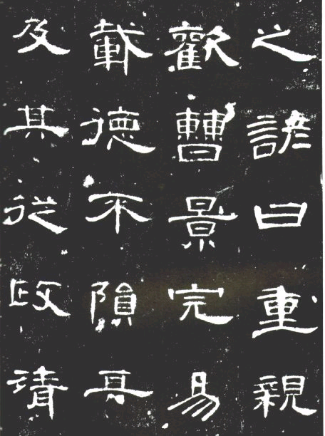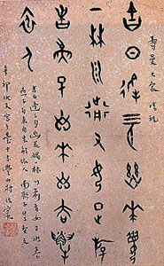

（丙） （丁）
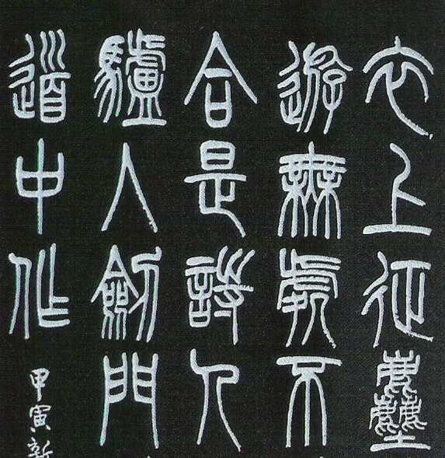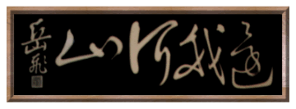

30.依書法家的擅長，下列哪一項「書家＋作品」的配對正確？
（A）甲：王羲之
（B）乙：張旭
（C）丙：顏真卿
（D）丁：柳公權。

（甲） （乙）
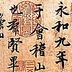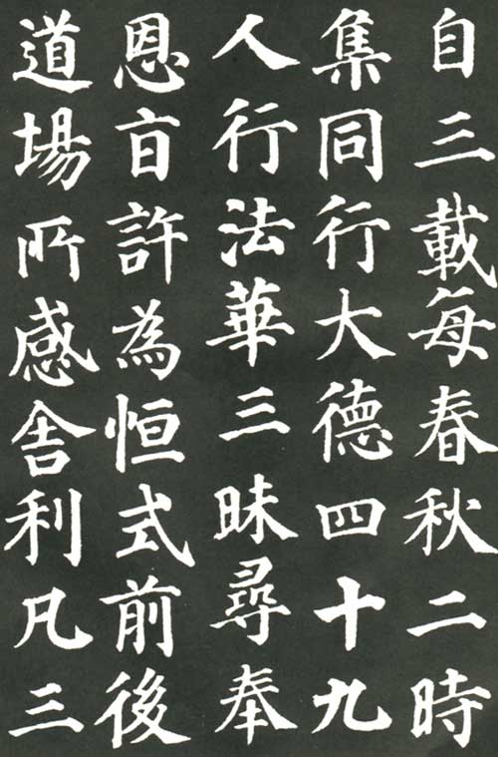

（丙） （丁）

